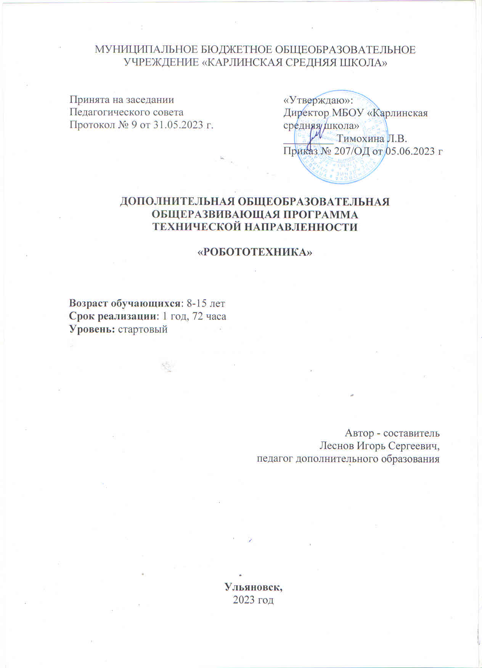

**Структура дополнительной общеразвивающей программы**

**1. Комплекс основных характеристик программы**

1.1 Пояснительная записка

1.2 Цель и задачи программы

1.3 Планируемые результаты освоения программы

1.4 Содержание программы

**2. Комплекс организационно-педагогических условий.**

2.1 Условия реализации программы

2.2 Формы аттестации

2.3 Методические материалы

**Список литературы**

**1. Комплекс основных характеристик программы**

**1.1Пояснительная записка.**

Начальная робототехника – это инструмент, закладывающий прочные основы системного мышления, интеграция информатики, математики, физики, черчения, технологии, естественных наук с научно-техническим творчеством. Внедрение технологий образовательной робототехники способствует формированию личностных, регулятивных, коммуникативных и, без сомнения, познавательных универсальных учебных действий у младших школьников, являющихся важной составляющей ФГОС.

**Дополнительная общеразвивающая программа «Робототехника»** предназначена для того, чтобы положить начало формированию у учащихся начальной школы целостного представления о мире техники, устройстве конструкций, механизмов и машин, их месте в окружающем мире. Реализация данной программы позволяет стимулировать интерес и любознательность, развивать способности к решению проблемных ситуаций, умению исследовать проблему, анализировать имеющиеся ресурсы, выдвигать идеи, планировать решения и реализовывать их, расширить технический и математический словари ученика.

Дополнительная образовательная программа будет реализовываться на базе:



**Нормативно-правовое обеспечение программы**.

В настоящее время содержание, роль, назначение и условия реализации программ дополнительного образования закреплены в следующих нормативных документах:

Программа разрабатывается в соответствии со следующими документами:

1. Федеральным законом от 29 декабря 2012 года № 273-ФЗ «Об образовании в Российской Федерации» (ст. 2, ст. 15, ст.16, ст.17, ст.75, ст. 79).
2. Методическими рекомендациями по проектированию дополнительных общеразвивающих программ № 09-3242 от 18.11.2015 года.
3. СП 2.4.3648-20 Санитарно-эпидемиологические требования к организациям воспитания и обучения, отдыха и оздоровления детей и молодежи.
4. СанПин 2.2.2/2.4.13340-03. Гигиенические требования к персональным электронно-вычислительным машинам и организации работы.
5. Приказом Министерства образования и науки Российской Федерации от 23 августа 2017 г. № 816 «Об утверждении порядка применения организациями, осуществляющими образовательную деятельность электронного обучения, дистанционных образовательных технологий при реализации образовательных программ».
6. Положением, регламентирующее организацию образовательной деятельности по дополнительным общеобразовательным программам.
7. другими локальными актами МБОУ Карлинская средняя школа.

***Уровень освоения программы****:* ознакомительный.

***Направленность программы:*** дополнительная общеразвивающая программа «Робототехника» имеет техническую направленность.

***Актуальность программы:*** в связи с современным глобальным развитием компьютеризации и роботизации в мире, данная дополнительная общеразвивающая программа является актуальной. Информационные технологии – являются приоритетными направлениями в Ульяновской области и обучение по программе «Образовательная робототехника» предоставляет собой возможность первого знакомства младших школьников с комплектом LEGO MINDSTORMS EV3 и первых профессиональных проб в лего-конструировании. Программа включает в себя изучение ряда направлений в области конструирования, моделирования, программирования и решения различных технических задач. Данная программа реализуется с применением оборудования, поставляемым по проекту создания высокооснащенных мест в дополнительном образовании.

***Педагогическая целесообразность.***

Использование конструктора LEGO EV3 позволяет создать уникальную образовательную среду, которая способствует развитию инженерного, конструкторского мышления. В процессе работы с LEGO EV3 ученики приобретают опыт решения как типовых, так и нешаблонных задач по конструированию, программированию, сбору данных. Кроме того, работа в команде способствует формированию умения взаимодействовать с соучениками, формулировать, анализировать, критически оценивать, отстаивать свои идеи. При дальнейшем освоении LEGO EV3 становиться возможным выполнение серьезных проектов, развитие самостоятельного технического творчества.

***Отличительные особенности программы:*** заключаются в изменении подхода к обучению младших школьников, а именно – внедрению в образовательный процесс новых информационных технологий, побуждающих учащихся решать самые разнообразные логические и конструкторские проблемы.

Реализация данной программы состоит в получении обучающимися углубленных знаний и компетенций связанных с робототехникой через проектную деятельность; стимулирует развитие навыков создания автоматизированных систем с применением новых технологий, а также передовых методов проектирования и программирования. Полученные конструкторско-исследовательские навыки, расширяют и закрепляют круг знаний и умений обучающихся, способствуют формированию знаний о технической сфере.

Программа «Образовательная робототехника» направлена на развитие коммуникативных способностей младших школьников за счет активного взаимодействия в ходе групповой проектной деятельности, развивает навыки взаимодействия, самостоятельности при принятии решений, раскрывает их творческий потенциал. Дети лучше понимают, когда они что-либо самостоятельно создают или изобретают. При проведении занятий по робототехнике этот факт не просто учитывается, а реально используется на каждом занятии.

Таким образом, использование Лего-конструкторов LEGO MINDSTORMS EV3 повышает мотивацию учащихся к обучению, т.к. при этом требуются знания практически из всех учебных дисциплин от искусств и истории до математики и естественных наук. Межпредметные занятия опираются на естественный интерес к разработке и постройке различных механизмов. Одновременно занятия ЛЕГО как нельзя лучше подходят для изучения основ алгоритмизации и программирования, а именно для первоначального знакомства с этим непростым разделом информатики вследствие адаптированности для детей среды программирования.

***Адресат программы:*** дополнительная общеразвивающая программа «Образовательная робототехника» адресована обучающимся 7 – 14 лет. Набор в группы осуществляется на добровольной основе, то есть принимаются все желающие. К занятиям допускаются дети на основании личного заявления их родителей (законных представителей).

***Объем программы*:** Всего 72 часа в год. В неделю рекомендовано проводить 2 часа занятий.

***Возможные формы организации образовательного процесса и виды занятий.*** Базовой (***очной***) формой обучения по данной общеразвивающей программе является практическая деятельность обучающихся. Приоритетными методами её организации служат практические работы и на более поздних этапах - проектная деятельность. Все виды практической деятельности в программе направлены на освоение различных технологий работы с информацией, компьютером, конструктором, программным обеспечением, сопутствующей документацией и методическими материалами. Большое внимание уделяется обеспечению безопасности труда обучающихся при выполнении различных работ, в том числе по соблюдению правил электробезопасности.

Программа предусматривает использование следующих **форм** работы:

***Дистанционные образовательные технологии-*** при обеспечении необходимых технических и технологических возможностей . «Пандемия коронавируса COVID-19 внесла большие коррективы в разные сферы жизнедеятельности человека и сфера образования не исключение. Повсеместный переход на дистанционное обучение создает не мало трудностей как для учащихся, так и для преподавателей. Последние несколько месяцев одним из важных вопросов для преподавателей образовательной робототехники являются вопрос «Как работать?» Уже несколько лет рассматриваются разные варианты для проведения занятий по робототехнике не только с реальными конструкторами, но и с использованием разных симуляторов и других инструментов. Нельзя сказать, что выбор доступных средств достаточно широк. Однако, за последнее время наблюдается тенденция развития данных направлений. Даже при наличии реальных конструкторов, использование эмуляторов и других инструментов конструирования развивает ряд других навыков, добавляет новые возможности при изучении робототехники. Образовательная робототехника включает в себя две главные части: конструирование и программирование. Систем автоматизированного проектирования (САПР), используемых в образовательной робототехнике, немало, и выбор инструмента зачастую зависит от робототехнической платформы, на которой работает преподаватель, возраста учащихся и целей занятий [1]. Например, для подготовки проектной документации для Lego существует Lego Digital Designer (LDD) (Рисунок 1).

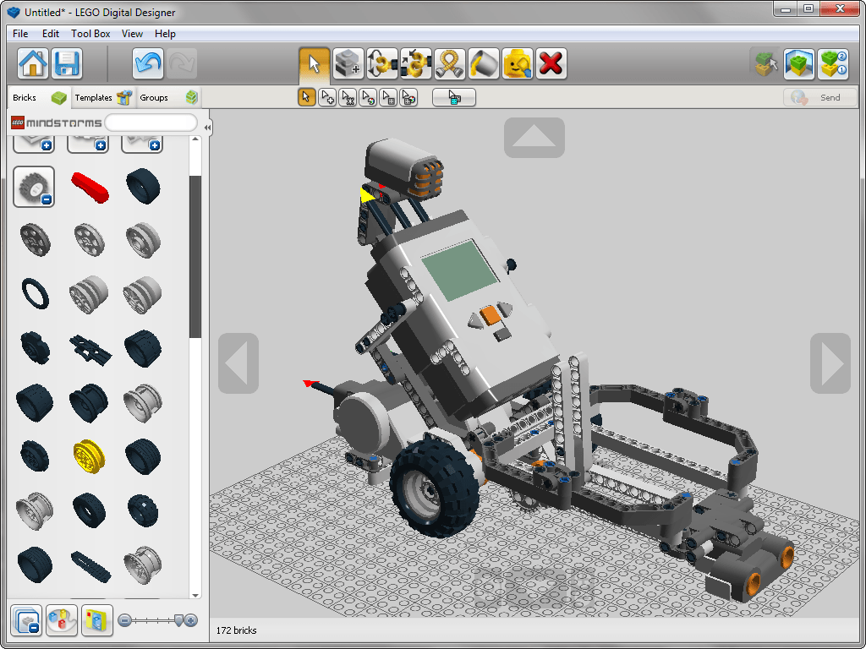

Программа достаточно проста в освоении и имеет интуитивно понятный интерфейс. Функционала программы вполне достаточно для сборки роботов Lego. Полезной функцией является то, что после полной сборки робота формируется инструкция, которую можно выгрузить из программы и просматривать через текстовые редакторы».  
Руселевич, Н. Ф. Дистанционное преподавание робототехники / Н. Ф. Руселевич. — Текст : непосредственный // Молодой ученый. — 2020. — № 52 (342). — С. 42-45. — URL: https://moluch.ru/archive/342/76986/

***фронтальной*** - подача материала всему коллективу;

***индивидуальной*** - самостоятельная работа обучающихся с оказанием педагогом помощи обучающимся при возникновении затруднения, не уменьшая активности обучающегося и содействуя выработки навыков самостоятельной работы;

***групповой*** - когда обучающимся предоставляется возможность самостоятельно построить свою деятельность на основе принципа взаимозаменяемости, ощутить помощь со стороны друг друга, учесть возможности каждого на конкретном этапе деятельности. Всё это способствует более быстрому и качественному выполнению заданий. Особым приёмом при организации групповой формы работы является ориентирование детей на создание так называемых минигрупп или подгрупп с учётом их возраста и опыта работы.

В соответствии с концепцией образовательной программы формирование групп обучающихся происходит по возрастному ограничению - состав группы постоянный.

Помещение должно соответствовать всем требованиям СанПиН и противопожарной безопасности.

***Срок освоения программы:*** 1 год.

***Режим занятий.*** Занятия по программе «Робототехника» проводятся 2 раза в неделю. Исходя из санитарно-гигиенических норм (СанПиН 2.4.4.3172−14), продолжительность занятий для учащихся 7-14 лет – 40 минут.

* 1. **Цели и задачи**

***Цель программы «Робототехника»*** *-* создание условий для самореализации ребенка в процессе знакомства с лего-конструированием, моделированием, программированием.

Для успешной реализации поставленной цели необходимо решить следующие задачи:

**Задачи образовательной программы**

***Обучающие:***

* сформировать у детей организационные умения;
* научить детей ориентироваться в задании, планировать и контролировать свою работу с помощью педагога;
* расширить круг знаний о различных материалах, применении и свойствах этих материалов;
* ознакомить обучающихся с комплексом базовых технологий, применяемых при создании роботов;
* изучить основы автоматизации и дистанционного управления;
* ознакомить обучающих с различными видами профессиональных компетенций;
* сформировать умение видеть проблемы, формулировать задачи, искать пути их решения;
* обучить самостоятельному анализу проделанной детьми деятельности (проекта) посредством рефлексии.

***Развивающие:***

* развить внимание, память, творческие способности
* развить элементарные конструкторские навыки, пространственное воображение, глазомер;
* развить интерес к техническому творчеству;
* развить у детей инженерное мышление, навыки конструирования, программирования.

***Воспитывающие:***

* воспитать трудолюбие, аккуратность, бережливость, усидчивость;
* воспитать уважительное отношение к товарищам, к педагогу;
* воспитать чувства коллективизма, уважения к инженерному труду;
* сформировать у обучающихся стремление к получению качественного законченного результата.
  1. **Планируемые результаты**

***Личностные результаты:***

1. формирование ответственного отношения к учению, готовности и

способности обучающихся к саморазвитию и самообразованию на

основе мотивации к обучению и познанию;

2. формирование целостного мировоззрения, соответствующего

современному уровню развития науки;

3. освоение социальных норм, правил поведения, ролей и форм

социальной жизни в группах и сообществах;

4. формирование коммуникативной компетентности в общении и

сотрудничестве со сверстниками в процессе образовательной

деятельности;

***Метапредметные результаты:***

***Регулятивные УУД:***

1. умение самостоятельно определять цели своего обучения, ставить и

формулировать для себя новые задачи в учѐбе и познавательной

деятельности, развивать мотивы и интересы своей познавательной

деятельности;

2. умение самостоятельно планировать пути достижения целей, в том

числе альтернативные, осознанно выбирать наиболее эффективные

способы решения учебных и познавательных задач;

3. умение соотносить свои действия с планируемыми результатами,

осуществлять контроль своей деятельности в процессе достижения

результата, определять способы действий в рамках предложенных

условий и требований, корректировать свои действия в соответствии с

изменяющейся ситуацией;

***Познавательные УУД:***

1. умение оценивать правильность выполнения учебной задачи,

собственные возможности еѐ решения;

2. владение основами самоконтроля, самооценки, принятия решений и

осуществления осознанного выбора в учебной и познавательной

деятельности;

***Коммуникативные УУД:***

1. умение определять понятия, создавать обобщения, устанавливать

причинно-следственные связи, строить логическое рассуждение,

умозаключение (индуктивное, дедуктивное и по аналогии) и делать

выводы;

2. умение создавать, применять и преобразовывать знаки и символы,

модели и схемы для решения учебных и познавательных задач;

***Предметными***

результатами является формирование следующих знаний и умений:

* простейшие основы механики;
* виды конструкций однодетальные и многодетальные, неподвижное соединение деталей;
* технологическую последовательность изготовления несложных конструкций;
* с помощью учителя анализировать, планировать предстоящую практическую работу, осуществлять контроль качества результатов собственной практической деятельности;
* самостоятельно определять количество деталей в конструкции моделей;
* реализовывать творческий замысел.

**Форма обучения** - очная.

**1.4 Содержание программы**

**Содержание учебного плана**

**Раздел 1. Первые шаги в робототехнику.**

**Теория:**

Вводное занятие. Инструктаж по технике безопасности. Беседа о роботах, какие бывают роботы, зачем они нужны, их предназначение. Презентация «Роботы». Учащиеся совершают путешествие во времени. История зарождения робототехники.

**Практика:** Просмотр отрывков из первых фильмов с роботами. Игра « Путешествие в страну Роботов». Правила и требования работы с инструкцией, правила работы с книгой. Правила работа с шаблонами. Правила пошаговой работы по картам-схемам. Символы, что обозначают символы. Терминология. Что такое символ, термин, терминология. Значение символов и терминов. Проектирование моделей-роботов. Мои первые шаги в робототехнику. Обучающимся предлагается познакомиться с основной деятельностью в рамках образовательной программы, интерактивным конструктором LEGO MINDSTORMS EV3, средой программирования Mindstorms EV3. Проводится инструктаж по ТБ, правилам поведения обучающихся. С воспитанниками проводится беседа на выявление уровня подготовленности в контексте тематики образовательной программы.

**Раздел 2. Конструирование. Основные механизмы. Транспортные средства.**

**Теория**:

Что такое механизм? Какие бывают механизмы? Основные механизмы. Простые механизмы. Беседа. Презентация. Работа по книге. Транспортные средства**.** Презентация транспортных средств. Просмотр мультфильма «Мои машинки».

**Практика:** Основные механизмы. Сборка основных механизмов. Конструирование. Работа с комплектами робототехники. Передаточные числа. Сложная зубчатая передача. Изменение угла вращения. Использование червячной передачи. Поворотные механизмы. Механизмы с возвратно-поступательным движением. Кулачковый механизм. Прерывистое движение. Передача вращения с помощью резинок. Передача вращения с помощью гусениц. Передача вращения на большое расстояние. Смещение осей вращения. Переключающий механизм, использующий направления вращения. Шарниры. Конструирование транспортных средств. Машинки. Вращение колёс с помощью мотора. Вращение колёс с помощью двух моторов. Ролики. Гусеничные машины. Подвесные колёса. Управление. Защита проектов. Мой проект. «Моя машинка». Подготовка к соревнованиям, ознакомление с правилами соревнований и требованиями к роботам. Школьный этап соревнований.

**Раздел 3. Конструирование. Разные виды движения**.

**Теория:**

Какие бывают механизмы. Презентация. Игра-путешествие «Мир механизмов» . Просмотр отрывка из мультфильма «Городок в Табакерке» В.Одоевского.

**Практика:** Знакомство с основными механизмами. Констуирование машин, маятника. Шагающие машины. Движение, как у гусеницы Движение без вибрации. Машущие крылья. Хватающие пальцы. Подъём предметов. Бросание вещей. Автоматические двери. Хватающая рука. Создание ветра. Запуск маятника. Использование дополнений для изменения движения. Диагональное зацепление шестерней. Свободное изменение угла вращения. Защита и презентация проектов. Мой проект «Моё изобретение».. Подготовка к соревнованиям : ознакомление с правилами соревнований и требованиями к роботам. Участие в школьном этапе соревнований.

**Раздел 4. Конструирование. Датчики.**

**Теория:** Что такое датчики, значение и применение. Использование датчиков в своих изобретениях. Презентация.

**Практика:** Датчики касания. Работа по шаблону. Работа с книгой. Обучающиеся на практике учатся использовать датчики касания, цвета, гироскоп, ультразвука, инфракрасный, определения угла и количества оборотов и мощности для управления роботом, сбора данных. Идеи использования кнопок модуля EV3. Идеи использования датчика цвета. Конструирование и использование датчиков в своих изобретениях. Защита и презентация проектов. Мой проект «Датчики в моём изобретении».

**Раздел 5. Программирование.**

**Теория:**

Кто такой Пифагор? «Математика – царица наук»- Игра-путешествие. Исторические сведения о Пифагоре. Просмотр презентации и мультфильма.

**Практика:**

Использование теоремы Пифагора. Конструирование по выбору. Свои изобретения. Программирование. Постройте что-нибудь интересное.

Защита и презентация проектов. Проект «Моя техника».

**Раздел 6. Защита проектов.**

**Теория:**

Выбор темы для проекта**.** Презентация защиты проектов по робототехнике.

Конструирование модели, ее программирование группой разработчиков.

**Практика:**

Конструирование изобретений. Защита и презентация проектов. Конструирование модели, ее программирование группой разработчиков.

Презентация моделей. Выставка моделей.

**Особенности организации учебного процесса**

Программа предусматривает использование следующих методик:

1**. Познавательный** (восприятие, осмысление и запоминание

учащимися нового материала с привлечением наблюдения готовых

примеров, моделирования, изучения иллюстраций, восприятия, анализа и

обобщения демонстрируемых материалов);

2. **Метод проектов** (при усвоении и творческом применении

навыков и умений в процессе разработки собственных моделей)

3. **Систематизирующий** (беседа по теме, составление

систематизирующих таблиц, графиков, схем и т.д.)

4. **Контрольный метод** (при выявлении качества усвоения знаний,

навыков и умений и их коррекция в процессе выполнения практических

заданий)

5**. Групповая работа** (используется при совместной сборке

моделей, а также при разработке проектов)

Требования к уровню подготовки учащихся

Ученик должен знать:

− правила безопасной работы;

− основные компоненты конструкторов ЛЕГО;

− конструктивные особенности различных моделей, сооружений и

механизмов;

− компьютерную среду, включающую в себя графический язык

программирования;

− виды подвижных и неподвижных соединений в конструкторе;

основные приемы конструирования роботов;

− конструктивные особенности различных роботов;

− как передавать программы в EV3;

− как использовать созданные программы;

**Уметь:**

− работать с литературой, с журналами, с каталогами, в интернете

(изучать и обрабатывать информацию);

− самостоятельно решать технические задачи в процессе

конструирования роботов (планирование предстоящих действий,

самоконтроль, применять полученные знания, приемы и опыт

конструирования с использованием специальных элементов и т.д.);

− создавать действующие модели роботов на основе конструктора ЛЕГО;

− передавать (загружать) программы в EV3;

− корректировать программы при необходимости;

− демонстрировать технические возможности роботов.

**1.4.1. Учебный план**

**(72 ч / 2 часа в неделю)**

|  |  |  |  |
| --- | --- | --- | --- |
| **Название  раздела** | **Количество часов** | | |
| **Всего** | **Теор.** | **Практ.** |
| Модуль 1. Первые шаги в робототехнику. | **7** | **4** | **3** |
| Модуль 2. Конструирование. Основные механизмы. Транспортные средства. | **26** | **2** | **24** |
| Модуль 3. Конструирование. Разные виды движения. | **17** | **0** | **17** |
| Модуль 4. Конструирование. Датчики. | **6** | **0** | **6** |
| Модуль 5. Программирование. | **6** | **2** | **4** |
| Модуль 6. Защита проектов | **10** | **0** | **10** |
| **Итого** | 72 | 8 | 64 |

**Календарный учебный график**

|  |  |  |  |  |  |
| --- | --- | --- | --- | --- | --- |
| Год обучения | Дата начала обучения | Дата окончания обучения | Всего учебных недель | Количество учебных часов | Режим занятий |
| 1 год | 01.09.23 | 31.05.24 | 36 | 72 | *1 раз в неделю по 2 академических часа* |

**1.4.2. Календарно-тематический план**

|  |  |  |  |  |  |  |  |
| --- | --- | --- | --- | --- | --- | --- | --- |
| **N**  **п/п** | **Тема модуля/ занятия** | **Кол-во часов** | **Форма занятия** | **Форма контроля** | **Дата планируемая (число, месяц)** | **Дата фактическая (число, месяц)** | **Причина изменения даты** |

|  |  |  |  |  |  |  |  |
| --- | --- | --- | --- | --- | --- | --- | --- |
| **N**  **п/п** | **Тема модуля/ занятия** | **Кол-во часов** | **Форма занятия** | **Форма контроля** | **Дата планируемая (число, месяц)** | **Дата фактическая (число, месяц)** | **Причина изменения даты** |
|  | **Раздел 1. Первые шаги в робототехнику. 7** | | | | | | |
| 1 | Роботы в нашей жизни. | 1 | Беседа | Входной контроль |  |  |  |
| 2 | Понятие «роботы». Назначение роботов. | 1 | Лекция, презентация | Текущий контроль |  |  |  |
| 3 | Что такое робототехника? | 1 | Лекция, презентация | Текущий контроль |  |  |  |
| 4 | Виды роботов, применяемые в современном мире. | 1 | Лекция, презентация | Текущий контроль |  |  |  |
| 5 | Как работать с инструкцией. Символы. Терминология. | 1 | Лекция, презентация | Текущий контроль |  |  |  |
| 6 | Проектирование моделей-роботов. Символы. Терминология. | 1 | Практическое занятие | Текущий контроль |  |  |  |
| 7 | Мои первые шаги в робототехнику. | 1 | Практическое занятие | Текущий контроль |  |  |  |
|  | **Раздел 2. Конструирование. Основные механизмы. Транспортные средства. 26** | | | | | | |
| 8 | Основные механизмы. | 1 | Лекция, презентация | Текущий контроль |  |  |  |
| 9 | Простые механизмы. | 1 | Лекция, презентация | Текущий контроль |  |  |  |
| 10 | Основные механизмы. Передаточные числа. | 1 | Лекция, презентация | Текущий контроль |  |  |  |
| 11 | Основные механизмы. Сложная зубчатая передача. | 1 | Лекция, презентация | Текущий контроль |  |  |  |
| 12 | Основные механизмы. Изменение угла вращения. | 1 | Лекция, презентация | Текущий контроль |  |  |  |
| 13 | Основные механизмы. Использование червячной передачи. | 1 | Лекция, презентация | Текущий контроль |  |  |  |
| 14 | Основные механизмы. Поворотные механизмы. | 1 | Лекция, презентация | Текущий контроль |  |  |  |
| 15 | Основные механизмы. Механизмы с возвратно-поступательным движением. | 1 | Лекция, презентация | Текущий контроль |  |  |  |
| 16 | Основные механизмы. Кулачковый механизм. | 1 | Лекция, презентация | Текущий контроль |  |  |  |
| 17 | Основные механизмы. Прерывистое движение. | 1 | Лекция, презентация | Текущий контроль |  |  |  |
| 18 | Основные механизмы. Передача вращения с помощью резинок. | 1 | Лекция, презентация | Текущий контроль |  |  |  |
| 19 | Основные механизмы. Передача вращения с помощью гусениц. | 1 | Лекция, презентация | Текущий контроль |  |  |  |
| 20 | Основные механизмы. Передача вращения на большое расстояние. | 1 | Лекция, презентация | Текущий контроль |  |  |  |
| 21 | Основные механизмы. Смещение осей вращения. | 1 | Лекция, презентация | Текущий контроль |  |  |  |
| 22 | Основные механизмы. Переключающий механизм, использующий направления вращения. | 1 | Лекция, презентация | Текущий контроль |  |  |  |
| 23 | Основные механизмы. Шарниры. | 1 | Лекция, презентация | Текущий контроль |  |  |  |
| 24 | Транспортные средства.Машинки. | 1 | Лекция, презентация | Текущий контроль |  |  |  |
| 25 | Транспортные средства. Вращение колёс с помощью мотора. | 1 | Лекция, презентация | Текущий контроль |  |  |  |
| 26 | Транспортные средства. Вращение колёс с помощью двух моторов. | 1 | Лекция, презентация | Текущий контроль |  |  |  |
| 27 | Транспортные средства. Ролики. | 1 | Лекция, презентация | Текущий контроль |  |  |  |
| 28 | Транспортные средства. Гусеничные машины. | 1 | Лекция, презентация | Текущий контроль |  |  |  |
| 29 | Транспортные средства. Подвесные колёса. | 1 | Лекция, презентация | Текущий контроль |  |  |  |
| 30 | Транспортные средства. Управление. | 1 | Лекция, презентация | Текущий контроль |  |  |  |
| 31 | Мой проект. «Моя машинка». | 1 | Практическое занятие | Текущий контроль |  |  |  |
| 32 | Подготовка к соревнованиям. | 1 | Практическое занятие | Текущий контроль |  |  |  |
| 33 | Школьный этап соревнований. | 1 | Практическое занятие | Текущий контроль |  |  |  |
|  | **Раздел 3. Конструирование. Разные виды движения**. **17** | | | | | | |
| 34 | Шагающие машины. | 1 | Лекция, презентация | Текущий контроль |  |  |  |
| 35 | Движение, как у гусеницы | 1 | Лекция, презентация | Текущий контроль |  |  |  |
| 36 | Движение без вибрации | 1 | Лекция, презентация | Текущий контроль |  |  |  |
| 37 | Машущие крылья. | 1 | Лекция, презентация | Текущий контроль |  |  |  |
| 38 | Хватающие пальцы. | 1 | Лекция, презентация | Текущий контроль |  |  |  |
| 39 | Подъём предметов. | 1 | Лекция, презентация | Текущий контроль |  |  |  |
| 40 | Бросание вещей. | 1 | Лекция, презентация | Текущий контроль |  |  |  |
| 41 | Автоматические двери. | 1 | Лекция, презентация | Текущий контроль |  |  |  |
| 42 | Хватающая рука. | 1 | Лекция, презентация | Текущий контроль |  |  |  |
| 43 | Создание ветра. | 1 | Лекция, презентация | Текущий контроль |  |  |  |
| 44 | Запуск маятника. | 1 | Лекция, презентация | Текущий контроль |  |  |  |
| 45 | Использование дополнений для изменения движения. | 1 | Лекция, презентация | Текущий контроль |  |  |  |
| 46 | Диагональное зацепление шестерней. | 1 | Лекция, презентация | Текущий контроль |  |  |  |
| 47 | Свободное изменение угла вращения. | 1 | Лекция, презентация | Текущий контроль |  |  |  |
| 48 | Мой проект «Моё изобретение» | 1 | Практическое занятие | Текущий контроль |  |  |  |
| 49 | Подготовка к соревнованиям. | 1 | Практическое занятие | Текущий контроль |  |  |  |
| 50 | Школьный этап соревнований. | 1 | Практическое занятие | Текущий контроль |  |  |  |
|  | **Раздел 4. Конструирование. Датчики. 6** | | | | | | |
| 51 | Датчики касания. | **1** | Лекция, презентация | Текущий контроль |  |  |  |
| 52 | Идеи использования кнопок модуля EV3. | **1** | Лекция, презентация | Текущий контроль |  |  |  |
| 53 | Идеи использования кнопок модуля EV3. | **1** | Лекция, презентация | Текущий контроль |  |  |  |
| 54 | Идеи использования датчика цвета. | **1** | Лекция, презентация | Текущий контроль |  |  |  |
| 55 | Идеи использования датчика цвета. | **1** | Лекция, презентация | Текущий контроль |  |  |  |
| 56 | Мой проект «Датчики в моём изобретении» | **1** | Практическое занятие | Текущий контроль |  |  |  |
|  | **Раздел 5. Программирование. 6** | | | | | | |
| 57 | Использование теоремы Пифагора. | **1** | Лекция, презентация | Текущий контроль |  |  |  |
| 58 | Использование теоремы Пифагора. | **1** | Практическое занятие | Текущий контроль |  |  |  |
| 59 | Постройте что-нибудь интересное. | **1** | Практическое занятие | Текущий контроль |  |  |  |
| 60 | Постройте что-нибудь интересное. | **1** | Практическое занятие | Текущий контроль |  |  |  |
| 61 | Постройте что-нибудь интересное. | **1** | Практическое занятие | Текущий контроль |  |  |  |
| 62 | Проект «Моя техника» | **1** | Практическое занятие | Текущий контроль |  |  |  |
|  | **Раздел 6. Защита проектов. 10** | | | | | | |
| 63 | Конструирование модели, ее программирование группой разработчиков. | **1** | Практическое занятие | Текущий контроль |  |  |  |
| 64 | Конструирование модели, ее программирование группой разработчиков. | **1** | Практическое занятие | Текущий контроль |  |  |  |
| 65 | Конструирование модели, ее программирование группой разработчиков. | **1** | Практическое занятие | Текущий контроль |  |  |  |
| 66 | Презентация моделей. | **2** | Практическое занятие | Итоговый контроль |  |  |  |
| 67 | Презентация моделей. | **2** | Практическое занятие | Итоговый контроль |  |  |  |
| 68 | Выставка моделей. | **2** | Практическое занятие | Итоговый контроль |  |  |  |

**2. Комплекс организационно-педагогических условий.**

**2.1 Условия реализации программы.**

Успешность реализации программы в значительной степени зависит от уровня квалификации преподавательского состава и материально- технического обеспечения.

***Требования к педагогическому составу:***

* Среднее профессиональное педагогическое или высшее педагогическое (техническое) образование по направлениям (информатика, математика, компьютерная безопасность).
* Опыт работы с робототехническими платформами LEGO MINDSTORMS EV3.
* Навыки преподавания в режиме проектной деятельности.

***Материально – техническое обеспечение:***

* помещение с высотой потолка не менее 2,5 м.;
* рабочие столы, стулья;
* шкафы стеллажи для разрабатываемых и готовых прототипов проекта;
* комплекты программируемых конструкторов;
* комплекты электронного конструктора;
* мультиметр;
* стенды и наглядные материалы;
* оснащение для демонстрации (проектор, мультимедийная доска);
* программное обеспечение для написания программ (Python, C, C++, C# и иные языки программирования);
* рабочая поверхность (доска для пайки и резки);
* макетная плата, провода перемычки;
* винты и гайки разного диаметра;
* аккумуляторы и зарядные устройства;
* другие расходные материалы для проектной деятельности.

**Состав группы:**

Группа обучающихся состоит из **8-10 человек**. Данное количество обусловлено спецификой образовательного процесса.

К работе в объединении дети приступают после проведения руководителями соответствующего инструктажа по правилам техники безопасной работы с инструментом, приспособлениями и используемым оборудованием.

**Критерии оценки результативности обучения:**

* теоретической подготовки обучающихся: соответствие уровня теоретических знаний программным требованиям; широта кругозора; свобода восприятия теоретической информации; развитость практических навыков работы со специальной литературой, осмысленность и свобода использования специальной терминологии;
* практической подготовки обучающихся: соответствия уровня развития практических умений и навыков программным требованиям; свобода владения специальным оснащением; качество выполнения практического задания; технологичность практической деятельности;
* развития обучающихся: культура организации практической деятельности; культура поведения; творческое отношение к выполнению практического задания; аккуратность и ответственность при работе;
* качество реализации и уровень проработанности проекта реализуемый обучающимися.

**2.2 Формы аттестации**

Процесс обучения по дополнительной общеразвивающей программе предусматривает следующие формы диагностики и аттестации:

1. Входная диагностика, проводится перед началом обучения и предназначена для выявления уровня подготовленности детей к усвоению программы. **Формы контроля**: беседа, опрос, практическая работа.

2. Итоговая диагностика проводится после завершения всей учебной программы. **Формы контроля**: беседа, практическая работа, защита и презентация проекта , участие в соревнованиях,выставках.

Для отслеживания **результативности реализации образовательной программы** разработана система мониторингового сопровождения образовательного процесса для определения основных формируемых у детей посредством реализации программы **компетентностей: предметных, социальных и коммуникативных.**

* опросы;
* творческие задания;
* презентация творческих проектов;
* защита проекта;
* участие в конкурсах, выставках и фестивалях различного уровня.

Результативность образовательной деятельности определяется способностью обучающихся на каждом этапе расширять круг задач на основе использования полученной в ходе обучения информации и навыков.

Основным результатом завершения прохождения программы является создание конкретного продукта - защита творческого проекта, реализации собственной компетентности.

* чтение технической литературы;
* составление творческих рассказов;
* конструирование;
* программирование;
* моделирование;
* дидактические и подвижные игры;
* игровые обогащающие ситуации (ситуации-упражнения, ситуации-проблемы, ситуации - оценки);
* фотографирование цифровым фотоаппаратом моделей.

**Оценочные материалы**

|  |  |  |  |
| --- | --- | --- | --- |
| Формы начальной диагностики | Формы промежуточной аттестации | Формы итоговой аттестации результатов образовательной деятельности по годам обучения | Формы аттестации обучающихся по итогам реализации образовательной программы |
| Беседа | Практическая работа. Конструирование своих изобретений. | Презентация проекта. | Защита проектной работы. |

**2.3. Методические материалы**

Педагогом создаются условия для формирования интереса к техническим знаниям путем использования следующих **методов**в организации учебно-воспитательного процесса:

* Словесные методы: рассказ, беседа, сказка;
* Работа с литературой (журналы, энциклопедии, учебные пособия);
* Методы практической работы: упражнения, рассматривание, обсуждение, экспериментирование и практическая работа;
* Метод игры: соревнования, викторины, конкурсы, познавательные, развивающие и настольные игры;
* Наглядный метод обучения - наглядные материалы (картинки, рисунки, фотографии), демонстрационные материалы;
* **Интернет-ресурсы:**
* Правила соревнований:
* <http://robolymp.ru/season-2019/training/resources/>
* Информационно методические материалы:
* <https://infourok.ru/uchebnometodicheskie-materiali-robototehnika-dlya-mindstorms-education-ev-2376203.html>
* Энциклопедия знаний (Амперка-Вики):
* <http://wiki.amperka.ru/>
* База знаний по платформе Arduino:
* <https://www.arduino.cc/>
* База знаний по платформе Raspberry Pi:
* <https://raspberrypi.ru/>
* Методика преподавания робототехники: [www.239.ru/userfiles/file/Program_methodology_239.doc](http://www.239.ru/userfiles/file/Program_methodology_239.doc%0d)

**Список литературы для детей и родителей**

1. Юревич Е.И. Основы проектирования техники: учеб.пособие. – СПб. 2012 – 135 с.
2. Рачков, М. Ю.Технические средства автоматизации : учебник для академического бакалавриата / М. Ю. Рачков. — 2-е изд., испр. и доп. — М. : Издательство Юрайт, 2018. — 180 с. — (Серия : Бакалавр. Академический курс). — ISBN 978-5-534-04428-7.
3. Пшихопов В.Х., Медведев М.Ю. Оценивание и управление в сложных динамических системах. – М.: Физматлит, 2009.- С. 295. ISSN 978-5-9221-1176-8.
4. Лукинов А.П. Проектирование мехатронных и робототехнических устройств. СПб.: Изд-во «Лань», 2012
5. Веселков Р.С., Гонтаровская Т.Н., Гонтаровский В.П. и др.; под ред. Самотокина Б.Б. Детали и механизмы роботов: основы расчета, конструирования и технологии производства. Издательство: Выщашкола.год: 1990 – 343 с.
6. Юревич Е.И. Основы робототехники. СПб.: БХВ Петербург, 2010.

**Список литературы для педагога**

1. Сайт тетрикс: <http://www.standart-21.ru/catalog/max/tetrix-max-dvigatel-postoyannogo-toka/>(дата обращения 05.05.2018).
2. Сайт 2D-3D моделирования https://www.2d-3d.ru/opisanie-programm/9-solidworks-programma-dlja.html
3. Пол Р. Моделирование, планирование траекторий и управление движением робота-манипулятора. – М.: Наука, 1996. – 103 с.
4. Шахинпур М. Курс робототехники. - М.: Мир, 1990.-527 с. -ISBN 5-03- 001375-X.
5. Сайт шагового мотора [http://www.zi-zi.ru/docs/modules/info_28BYJ-48-5V_ULN2003.pdf . (дата обращения 15.11.2017](http://www.zi-zi.ru/docs/modules/info_28BYJ-48-5V_ULN2003.pdf%20.%20%20%20(дата%20обращения%2015.11.2017)).
6. Сайт датчика огня <https://www.dfrobot.com>
7. Инструкция драйвера мотора L298N<http://robot-kit.ru/manual/DataSheet_L298N.pdf>
8. Инструкция драйвера мотора ULN 2003 <https://rudatasheet.ru/datasheets/uln2003/>
9. Сайт форум по настройке ЧПУ станков http://ecnc.ru/upgrade/17HS3404N_DM420A .
10. Сайт платформы ардуино<http://arduino.ru/Hardware/ArduinoBoardMega2560>
11. Сайт производителя RaspberryPi<https://www.raspberrypi.org>
12. Сайт виды ЖЦ ПО <https://vscode.ru/articles/tehnologiya-razrabotki-po.html>.
13. Избачков С.Ю., Петров В.Н. Информационные системы–СПб.: Питер, 2008. – 655 с
14. Сайт настройки Motionhttps://webhamster.ru/mytetrashare/index/mtb0/1455103637ybo02lceh
15. Елисеев Д. Цифровая электроника <https://cloud.mail.ru/public/F6Vf/nY6iSxXcd>
16. Филиппов С.А. Робототехника для детей и родителей. – СПб.: Наука, 2011. -263 с.
17. Лукас В.А. Теория автоматического управления: Учеб. пособие для вузов. -2-е изд., перераб. и доп. –М.: Недра, 1990. -416 с.
18. Первозванский А. А. Курс теории автоматического управления: Учебное пособие для вузов. М.: Наука, 1986. 616 с.
19. Дорф P., Бишоп Р. Современные системы управления. Пер. с англ. Б. И. Копылова. – М.: Лаборатория Базовых Знаний, 2002, -832 с., ISBN: 5-93208-119-8, 0-201-30864-9

26.Кружок робототехники, [электронный ресурс]//http://lego.rkc74.ru/index.php/-lego

27. В.А. Козлова, Робототехника в образовании [электронный ресурс]//http://lego.rkc-74.ru/index.php/2009-04-03-08-35-17, Пермь, 2011г.

28. Л. Ю. Овсянцкая Курс программирования робота Lego Mindstorms EV3 в среде EV3-Челябинск: ИП Мякотин И.В. , 2014-204 с.